Laboratorium nr 2

Tworzenie bazy danych i tabel

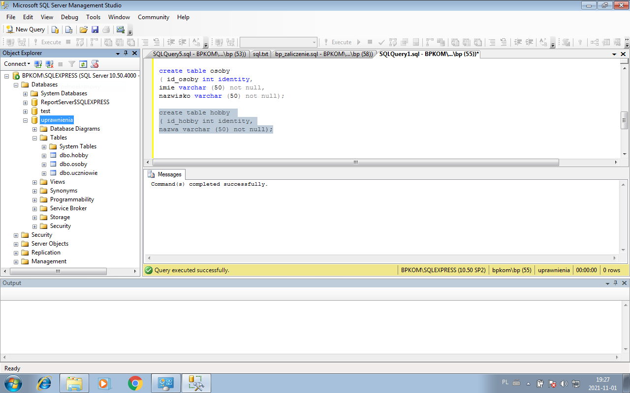

Tworzenie ról i nadawanie uprawnin ról

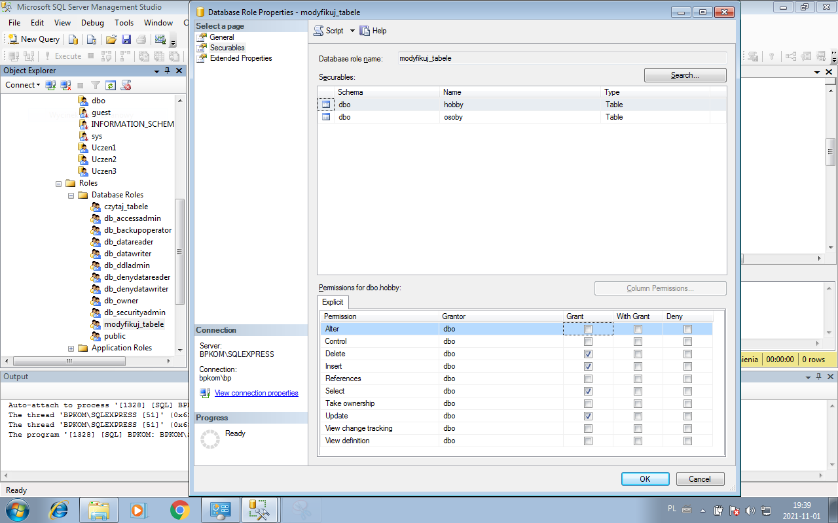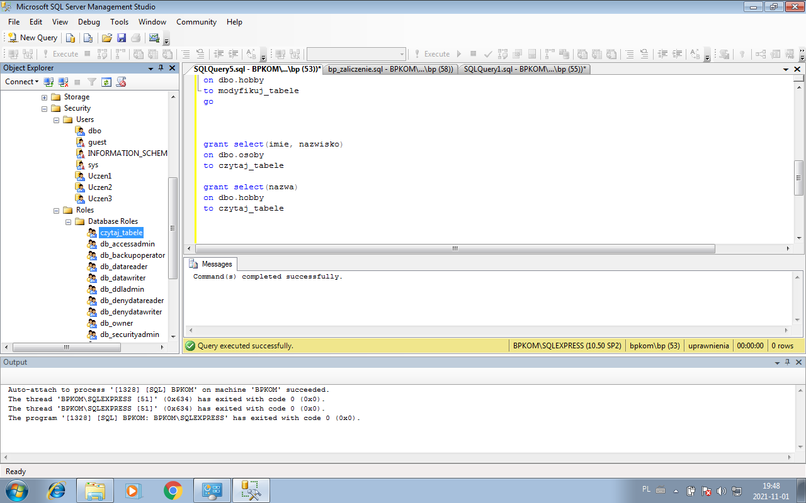

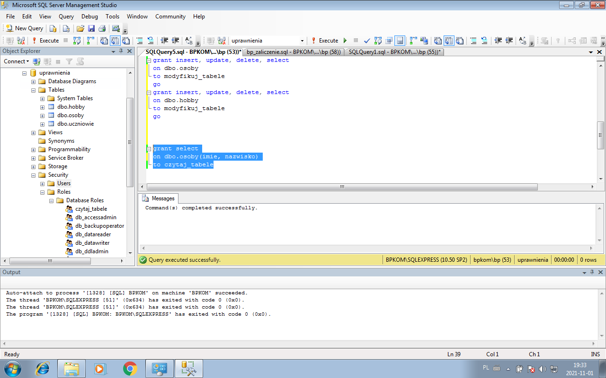

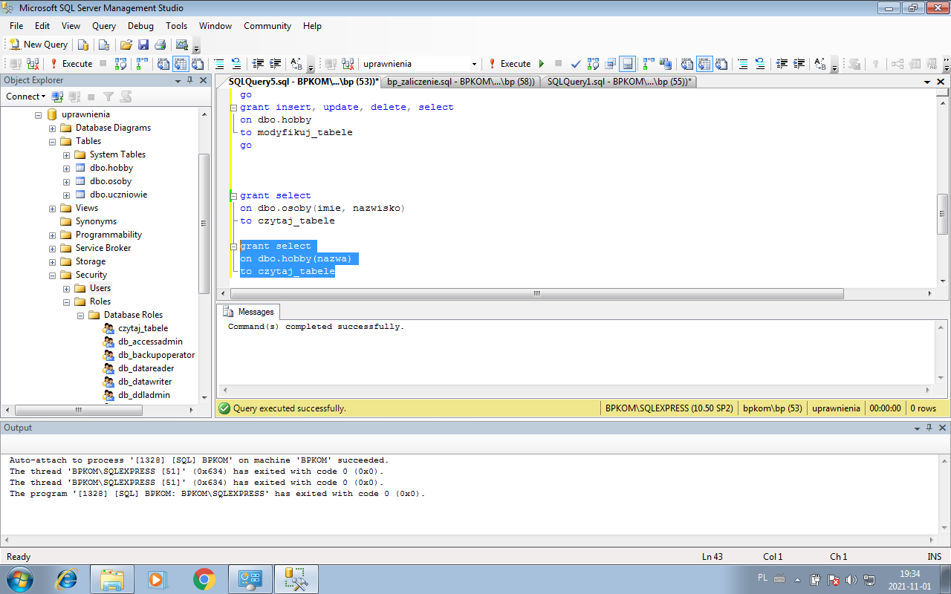



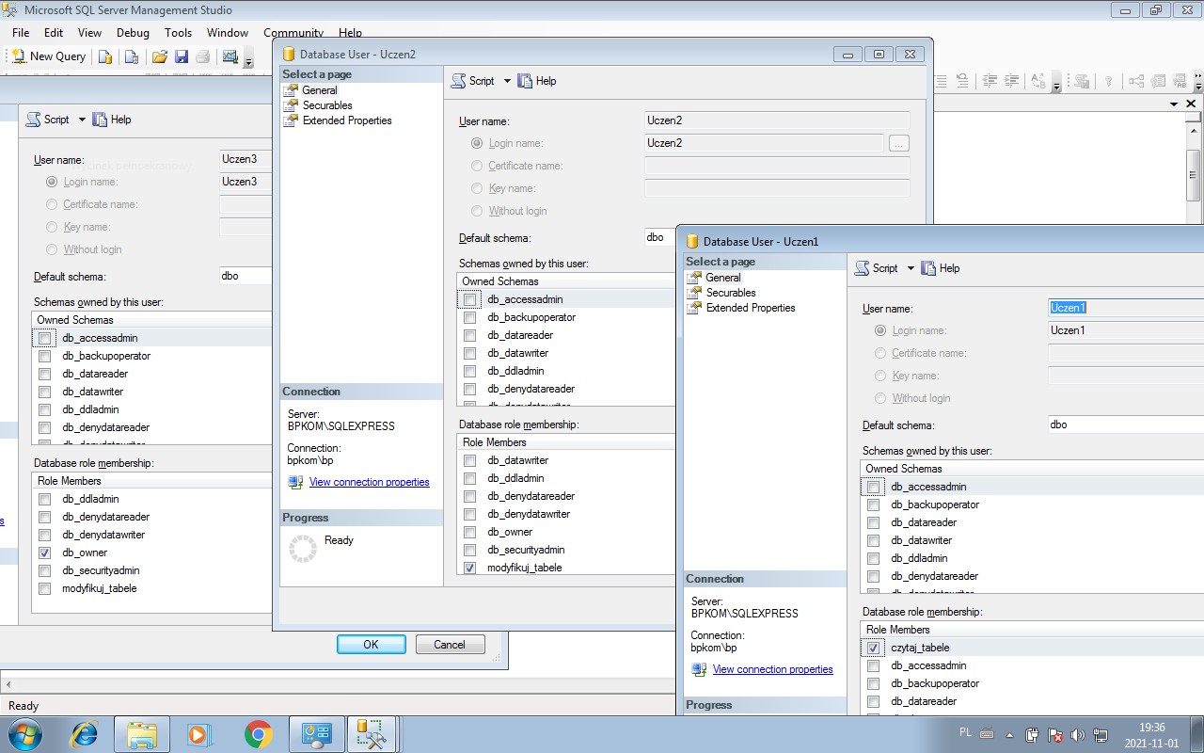

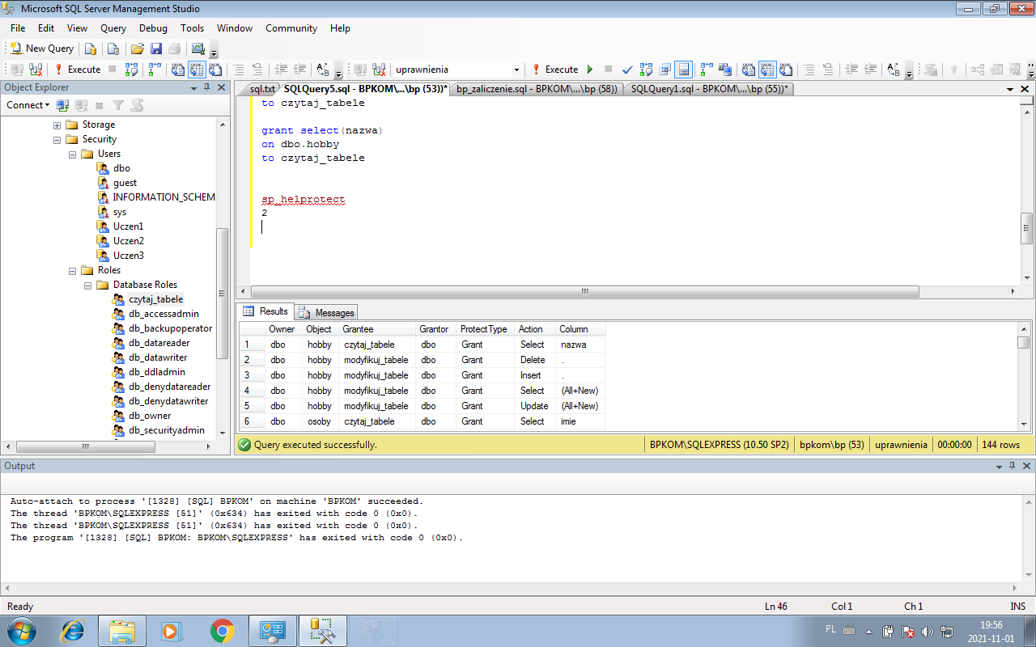

Odbieranie rol uzytkownikom i kasowanie rol

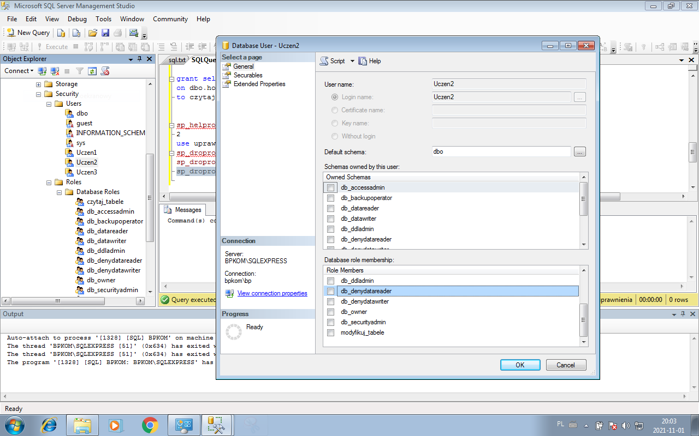

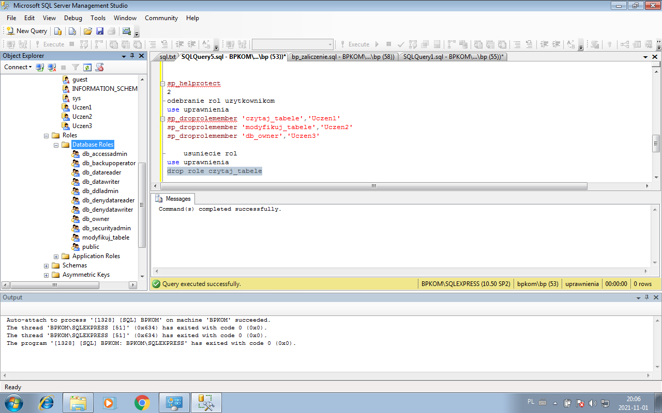

usubiecie uzytkownika

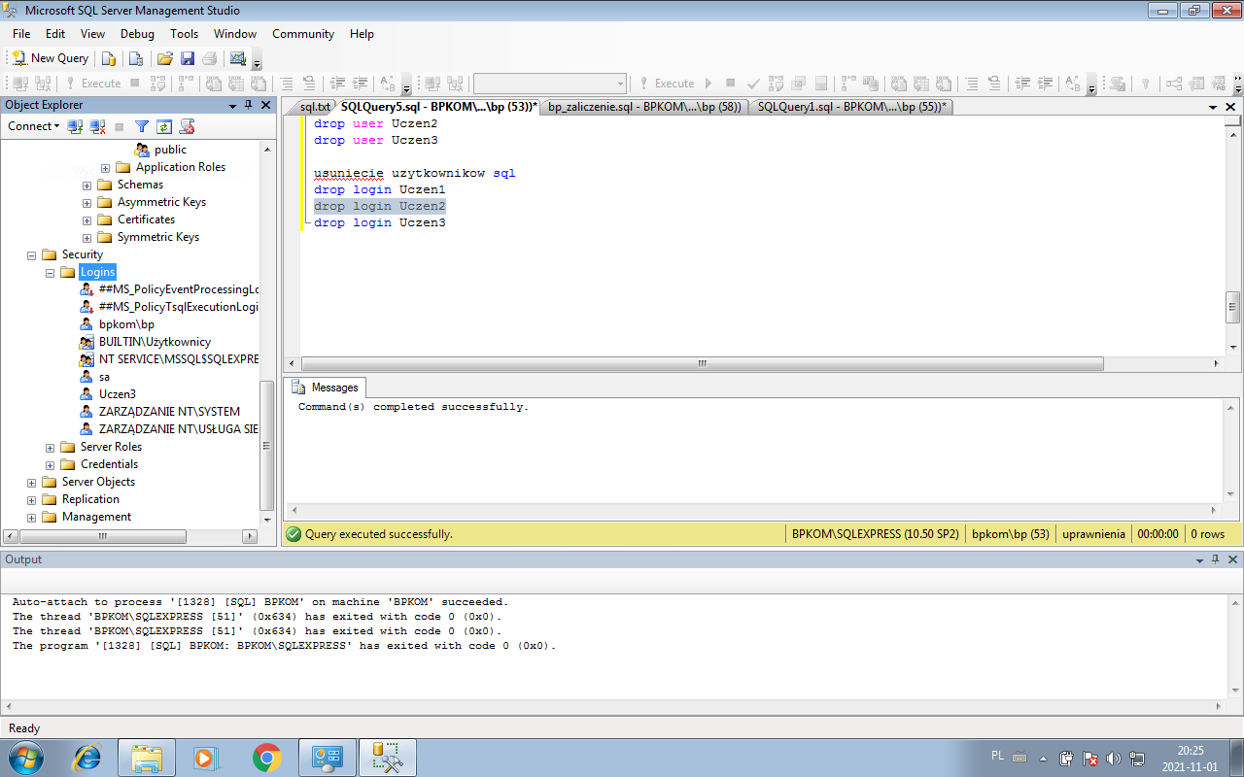

Skrypt 1 i 2

create database uprawnienia

use uprawnienia

create table uczniowie

( id_ucznia int identity,

nazwa varchar (50) not null);

create table osoby

( id_osoby int identity,

imie varchar (50) not null,

nazwisko varchar (50) not null);

create table hobby

( id_hobby int identity,

nazwa varchar (50) not null);

INSERT INTO dbo.osoby( imie,nazwisko)

values

('MIT', 'ADAM'),

('KOT', 'MARIA'),

('KOWAL', 'JAN'),

('TKACZ', 'PAWEL'),

('PAJAK', 'ANNA')

insert into dbo.hobby(nazwa)

values ('pilka nozna'), ('boks')

select *

from hobby

insert into dbo.uczniowie(nazwa)

values ('mali '), ('duzi')

use test

use master

create login Uczen1 with password ='1234' must_change, default_database=[test],

CHECK_EXPIRATION=ON, CHECK_POLICY=ON

use test

sp_addrolemember 'czytaj_tabele', Uczen1

go

create login Uczen2 with password ='1234' must_change, default_database=[test],

CHECK_EXPIRATION=ON, CHECK_POLICY=ON

sp_addrolemember 'modyfikuj_tabele', Uczen2

go

create login Uczen3 with password ='1234' must_change, default_database=[test],

CHECK_EXPIRATION=ON, CHECK_POLICY=ON

sp_addrolemember 'db_owner', Uczen3

go

use uprawnienia

create user Uczen1

create user Uczen2

create user Uczen3

use uprawnienia

create role modyfikuj_tabele

go

create role czytaj_tabele

go

grant insert, update, delete, select

on dbo.osoby

to modyfikuj_tabele

go

grant insert, update, delete, select

on dbo.hobby

to modyfikuj_tabele

go

grant select(imie, nazwisko)

on dbo.osoby

to czytaj_tabele

grant select(nazwa)

on dbo.hobby

to czytaj_tabele

sp_helprotect

2

odebranie rol uzytkownikom

use uprawnienia

sp_droprolemember 'czytaj_tabele','Uczen1'

sp_droprolemember 'modyfikuj_tabele','Uczen2'

sp_droprolemember 'db_owner','Uczen3'

usuniecie rol

use uprawnienia

drop role czytaj_tabele

go

drop role modyfikuj_tabele

go

odebranie dostepu do bazy

drop user Uczen1

drop user Uczen2

drop user Uczen3

usuniecie uzytkownikow sql

drop login Uczen1

drop login Uczen2

drop login Uczen3